Titre de la séance : Sortie dans le quartier Niveau : CP  Titre de la séquence : l’automne |  |  |  | Séance n° 1
Discipline : DDM | Date : 09/2010 |  |  | Durée : 1h
Objectifs :
Observer la diversité du monde vivant : les arbres.
Connaître les différentes parties de l’arbre (souterraines et aériennes).

Vocabulaire : Arbre, tronc, branches, feuilles, racines, feuillu, conifère, aiguilles, fruit, graine.
Déroulement :  Préparation de la sortie :   Qu'allons-nous voir?  -> Nous allons observer les arbres.   Les arbres sont-ils tous les mêmes ? Connaissez-vous des noms d'arbres ? Qu'est-ce qui différencie les arbres ? Rappel du vocabulaire  -> feuilles, formes, écorce   Que peut-on faire pour rapporter des "échantillons" ?  Le maître:   Prendre des photos  Les élèves:   Dessiner les arbres   Dessiner leurs écorces.  Comment faire ? "décalquer" en frottant un fusain sur une feuille posée sur l'écorce?   Ramasser des feuilles, des fruits.  Sortie : Préparation: Demander des parents accompagnateurs.  Consignes : Consignes de sécurité à rappeler.  Observer les arbres.  Dessiner leur silhouette, leur écorce, ramasser des feuilles et des fruits pour chaque arbre différent trouvé.  1 binôme est chargé d’une essence que l’on numérote, on glisse toutes les données dans une pochette par essence.  Retour en classe : mettre les feuilles à sécher entre les pages d’un annuaire |  | Durée | Matériel   appareil photo numérique   par enfants : feuilles de dessin A5 (6/enfants), pochette plastique, crayon de papier, gomme, taille crayon, fusains
Analyse, bilan :

Titre de la séance : les arbres Niveau : CP  Titre de la séquence : l’automne |  |  |  | Séance n° 2
Discipline : DDM | Date : 09/2010 |  |  | Durée : 1h
Objectifs :
Observer la diversité du monde vivant : les arbres.
Observer et comparer en vue d'établir un classement.
Connaître les différentes parties de l’arbre (souterraines et aériennes).
Savoir que l’arbre est une plante, un végétal, un être vivant.
Connaître les différentes parties de l’arbre (souterraines et aériennes).

Vocabulaire : Arbre, tronc, branches, feuilles, racines, feuillu, conifère, aiguilles, fruit, graine.
Déroulement : Exploitation de la sortie :   Observation des photos.  -> Combien avons-nous vu d'arbres différents?   Observation des dessins des enfants.  Validation des hypothèses :   Qu'est-ce qui différencie les arbres ?  -> Forme, feuilles, écorce, fruits.   Qu'on-t-ils en commun ?  -> Parties identiques : tronc, racines, branches, feuilles ou aiguilles.   Trace écrite.  -> On rencontre différents arbres dans nos forêts : hêtre, chêne, charme, orme...  Leur forme, leur écorce, leurs feuilles et leurs fruits sont différents.  -> Photos des arbres.  -> Je dessine un arbre.  Légende : racines, tronc, branche, feuilles. |  | dispo  Coll  indiv | Matériel  Trace écrite
Analyse, bilan :

Les arbres

On rencontre différents arbres dans nos forêts : hêtre, chêne, charme, orme...
Leur forme, leur écorce, leurs feuilles et leurs fruits sont différents.
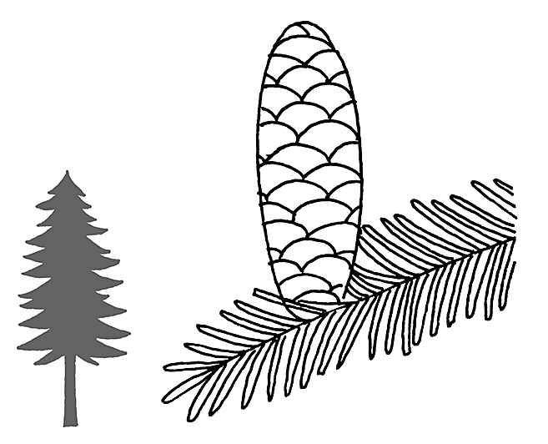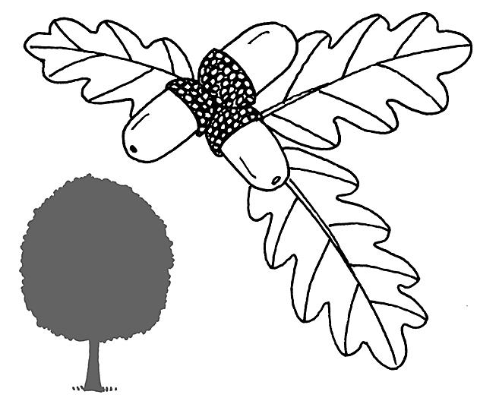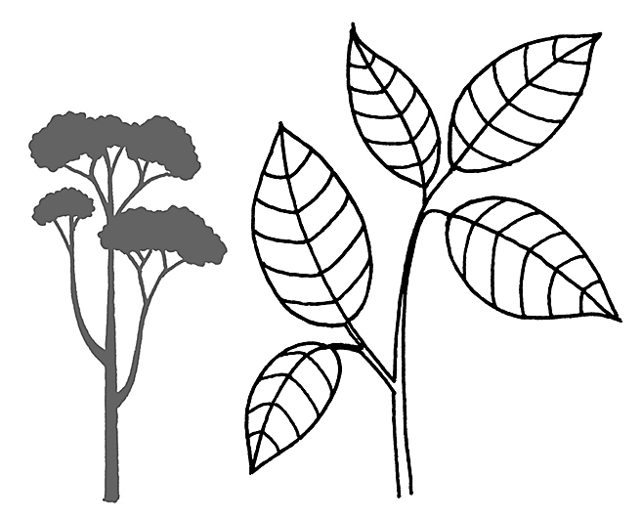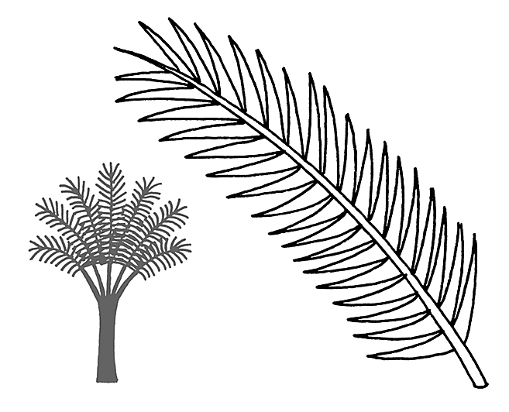

racines | tronc | branches | feuilles ou aiguilles

Les arbres

On rencontre différents arbres dans nos forêts : hêtre, chêne, charme, orme...
Leur forme, leur écorce, leurs feuilles et leurs fruits sont différents.

racines | tronc | branches | feuilles ou aiguilles

Les arbres

On rencontre différents arbres dans nos forêts : hêtre, chêne, charme, orme...
Leur forme, leur écorce, leurs feuilles et leurs fruits sont différents.

racines | tronc | branches | feuilles ou aiguilles

Titre de la séance : les différences Niveau : CP  Titre de la séquence : l’automne |  |  |  | Séance n° 3
Discipline : DDM | Date : 09/2010 |  |  | Durée : 1h
Objectifs :
Observer la diversité du monde vivant : les arbres.
Observer et comparer en vue d'établir un classement.
Distinguer feuillus et conifères.
Reconnaître les feuilles et les fruits d’arbres de nos régions.

Vocabulaire : Arbre, tronc, branches, feuilles, racines, feuillu, conifère, aiguilles, fruit, graine.
Déroulement :  Observation :  Montrer un rameau de feuillu, et un autre de conifère. -> Quelles sont les différences ?  Introduire les noms feuillu/conifère aiguille/feuille  Trier des images en deux colonnes dans cahier  Chercher deux feuilles différentes. -> Quelles sont les différences ?  Ne garder que les deux types de feuilles : simple et composée.  Retrouve-t-on la même chose sur chaque feuille ?  - tige, bourgeon, nervures, limbe.  Trace écrite :  A partir du dessin d’une feuille, colorier selon la légende. |  | dispo  Coll  Indiv  Coll  indiv | Matériel  Feuilles séchées  Images à trier  M a préparé le cahier avec les 2 colonnes pour le tri et les espaces de dessins de feuilles  Feuille à légender
Analyse, bilan :

Titre de la séance : reconnaître un arbre Niveau : CP  Titre de la séquence : l’automne |  |  |  |  | Séance n° 4
Discipline : DDM | Date : 09/2010 |  |  |  | Durée : 1h
Objectifs :
Observer la diversité du monde vivant : les arbres.
Observer et comparer en vue d'établir un classement.
Distinguer feuillus et conifères.
Reconnaître les feuilles et les fruits d’arbres de nos régions.

Vocabulaire : Arbre, tronc, branches, feuilles, racines, feuillu, conifère, aiguilles, fruit, graine.
Déroulement :  Réinvestissement  Chaque binôme a une pochette-essence il doit, à l’aide du livre « arbre quel est ton nom », retrouver son arbre.  Constitution d’un herbier : nom, feuilles collées, empreinte écorce, photo |  |  | dispo  par 2 | Matériel  Feuilles séchées  Affiche  Arbre quel est ton nom copies  Photos prises  Papier canson de couleur
Analyse, bilan :
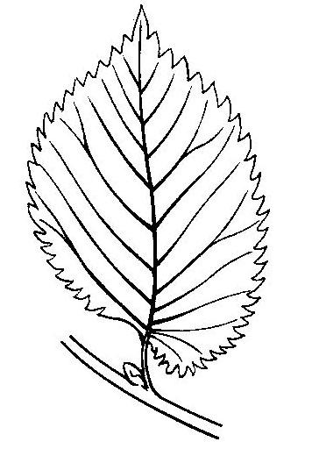 |  | Une feuille  Légende :  □tige  □nervure  □bourgeon  □limbe
Une feuille

Légende :

□tige

□nervure

□bourgeon

□limbe

Une feuille

Légende :

□tige

□nervure

□bourgeon

□limbe

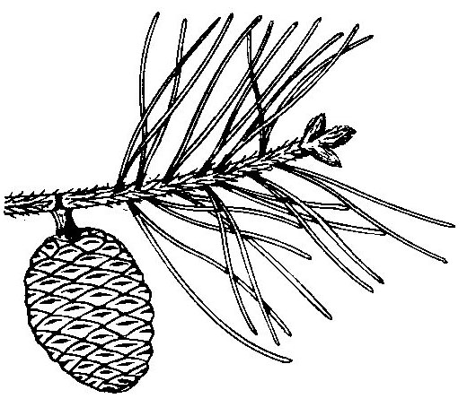pin | 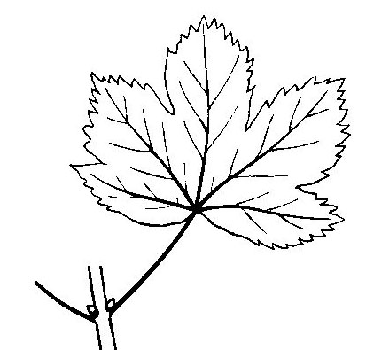érable
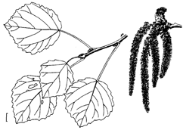peuplier | 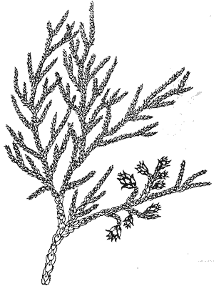thuya
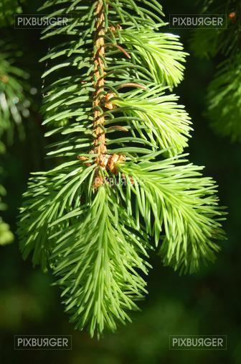sapin | 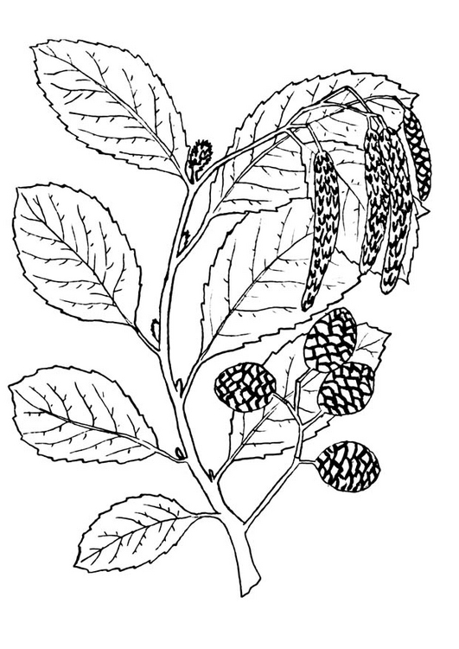aulne
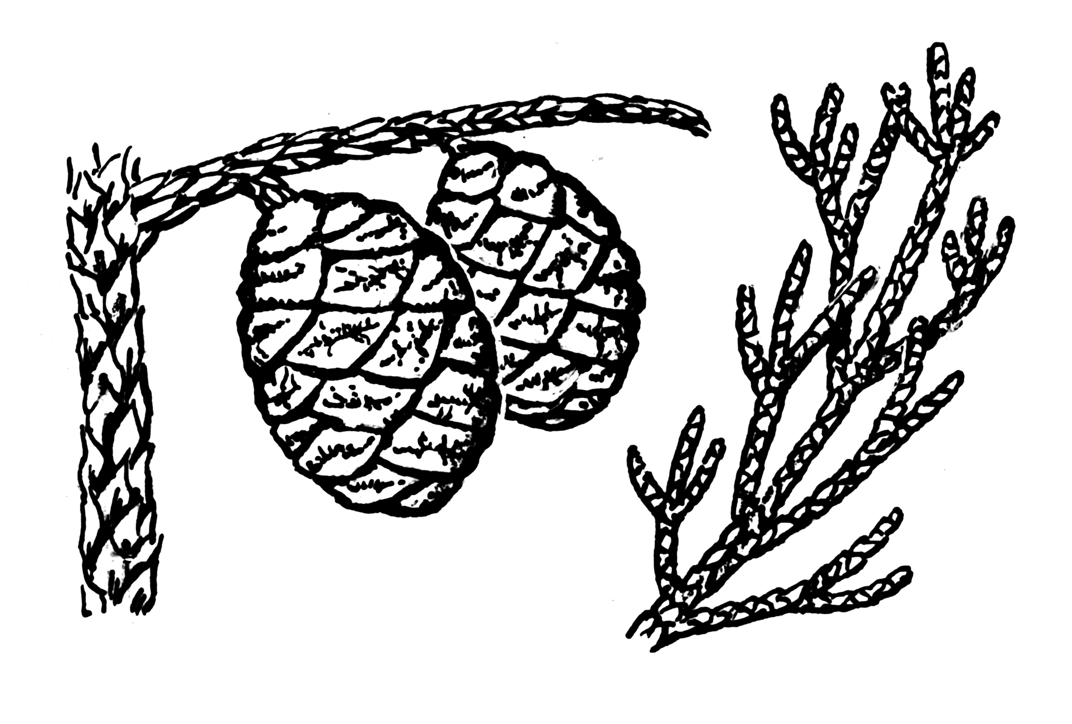 séquoia | 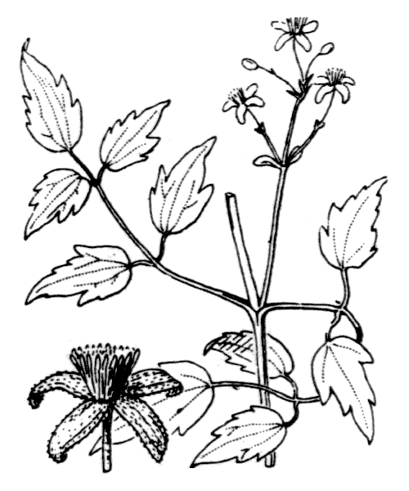cornouiller

